Элегазовые баковые выключатели ВГБ-УЭТМ®-35

Варианты комплектации встроенными трансформаторами тока для ВГБ-УЭТМ®-35

№ п/п | № Комплекта | Номинальные токи, А | Трансформаторы тока | Тип изолятора
1 | № 776-10 | 1000-800-600-400/5 | 2 учета, 2 защиты | Фарфор
2 | № 776-49 | 300-200-150-100/5 | 2 учета, 2 защиты | Фарфор
3 | № 776-91 | 600-400-300-200/5 | 2 учета, 2 защиты | Фарфор
4 | № 776-136 | 600-300-200-150/5 | 2 учета, 2 защиты | Фарфор
5 | № 776-106 | 600-300-200-150/5 | 2 учета, 4 защиты | Фарфор
6 | № 776-98 | 1000-800-600-400/5 | 2 учета, 2 защиты | Фарфор
7 | № 776-100 | 300-200-150-100/5 | 2 учета, 2 защиты | Полимер
8 | № 776-122 | 600-400-300-200/5 | 2 учета, 2 защиты | Полимер
9 | № 776-126 | 600-300-200-150/5 | 2 учета, 4 защиты | Полимер
10 | № 776-89 | 1000-800-600-400/5 | 2 учета, 2 защиты | Полимер

Расположение трансформаторов тока на вводах выключателя ВГБ-УЭТМ®-35:

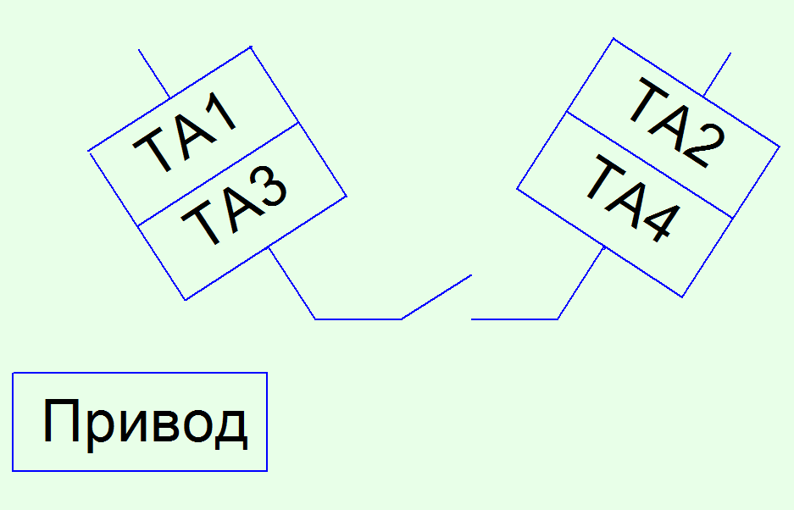
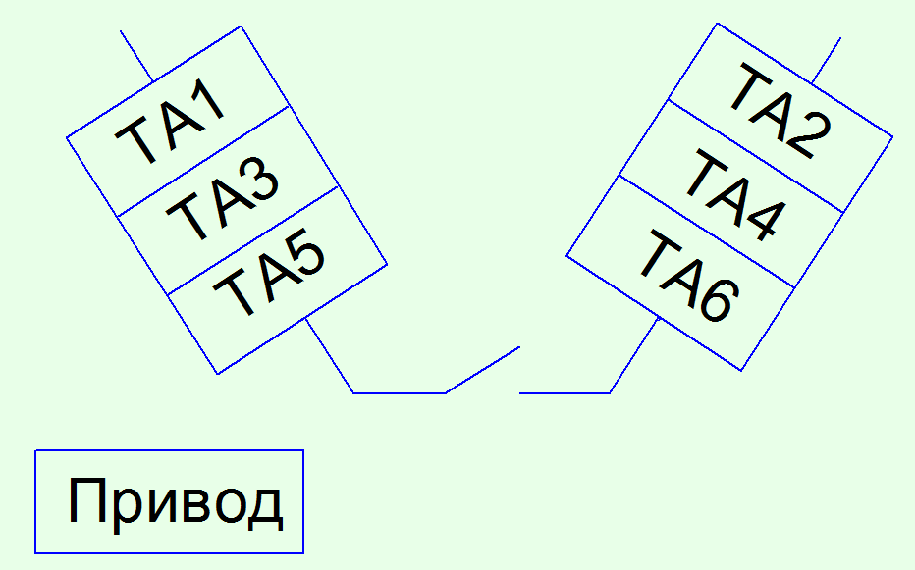

Элегазовый баковый выключатель ВГБ-УЭТМ®-35.

1. Комплект № 776-10 (1000-800-600-400/5) (фарфор)

Трансформатор  тока | Выводы | Расчетное сопротивление постоянному току,  не более, Ом
Для измерения ТА1,ТА2 | И1-И5 | 0,178
Для измерения ТА1,ТА2 | И1-И4 | 0,142
Для измерения ТА1,ТА2 | И1-И3 | 0,102
Для измерения ТА1,ТА2 | И1-И2 | 0,070
Для защиты ТА3,ТА4 | И1-И5 | 0,304
Для защиты ТА3,ТА4 | И1-И4 | 0,243
Для защиты ТА3,ТА4 | И1-И3 | 0,178
Для защиты ТА3,ТА4 | И1-И2 | 0,120
Трансформатор тока | I1ном / I2ном , А S1-S5 | Класс точности /нагрузка  (S2ном), В·А | КБном или Кном | I1ном / I2ном , А S1-S4 | Класс точности /нагрузка  (S2ном), В·А | КБном или Кном | I1ном / I2ном , А S1-S3 | Класс точности /нагрузка  (S2ном), В·А | КБном или Кном | I1ном / I2ном , А S1-S2 | Класс точности /нагрузка  (S2ном), В·А | КБном или Кном
TA1 | 1000/5 | 0,2S/30 | 10 | 800/5 | 0,2S/30 | 10 | 600/5 | 0,2S/20 | 10 | 400/5 | 0,5S/20 | 10
TA2 | 1000/5 | 0,2S/30 | 10 | 800/5 | 0,2S/30 | 10 | 600/5 | 0,2S/20 | 10 | 400/5 | 0,5S/20 | 10
TA3 | 1000/5 | 5P/30 | 15 | 800/5 | 5P/30 | 15 | 600/5 | 5P/30 | 15 | 400/5 | 5P/10 | 15
TA4 | 1000/5 | 5P/30 | 15 | 800/5 | 5P/30 | 15 | 600/5 | 5P/30 | 15 | 400/5 | 5P/10 | 15
TA5 | — | — | — | — | — | — | — | — | — | — | — | —
TA6 | — | — | — | — | — | — | — | — | — | — | — | —

Кривые коэффициентов безопасности  Трансформатор тока для измерения ТА1, ТА2  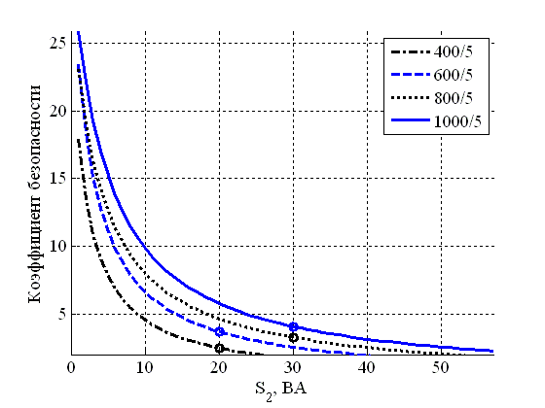 | Класс точности от нагрузки  Трансформатор тока для измерения ТА1, ТА2  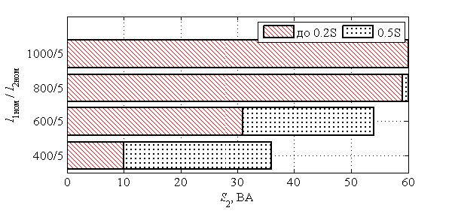  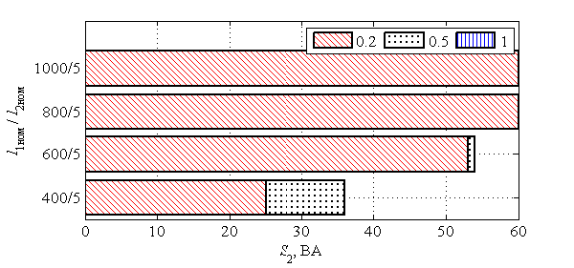  Трансформатор тока для защиты ТА3, ТА4  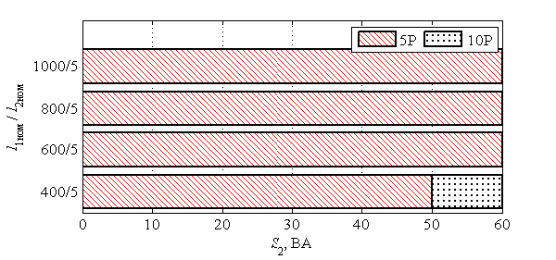 | Кривые предельных кратностей  Трансформатор тока для защиты ТА3, ТА4  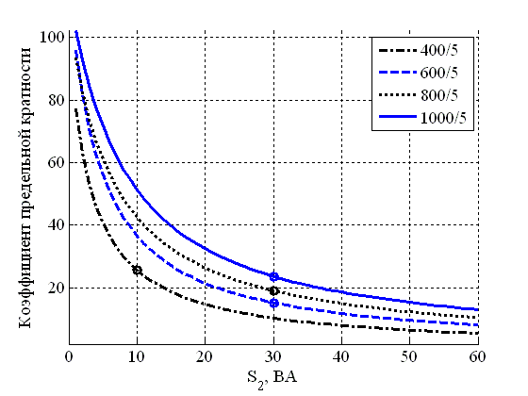

Элегазовый баковый выключатель ВГБ-УЭТМ®-35

2. Комплект № 776-49 (300-200-150-100/5) (фарфор)
Трансформатор  тока | Выводы | Расчетное сопротивление постоянному току, не более, Ом
Для измерения  ТА1 | И1-И5 | 0.067
Для измерения  ТА1 | И1-И4 | 0.048
Для измерения  ТА1 | И1-И3 | 0.036
Для измерения  ТА1 | И1-И2 | 0.025
Для измерения  ТА2, | И1-И5 | 0.054
Для измерения  ТА2, | И1-И4 | 0.039
Для измерения  ТА2, | И1-И3 | 0.030
Для измерения  ТА2, | И1-И2 | 0.021
Для защиты  ТА3 ТА4 | И1-И5 | 0.104
Для защиты  ТА3 ТА4 | И1-И4 | 0.073
Для защиты  ТА3 ТА4 | И1-И3 | 0.055
Для защиты  ТА3 ТА4 | И1-И2 | 0.036

Трансформатор тока | I1ном / I2ном , А S1-S5 | Класс точности /нагрузка  (S2ном), В·А | КБном или Кном | I1ном / I2ном , А S1-S4 | Класс точности /нагрузка  (S2ном), В·А | КБном или Кном | I1ном / I2ном , А S1-S3 | Класс точности /нагрузка  (S2ном), В·А | КБном или Кном | I1ном / I2ном , А S1-S2 | Класс точности /нагрузка  (S2ном), В·А | Кном или Кном
TA1 | 300/5 | 0,5/30 | 5 | 200/5 | 0,5/20 | 5 | 150/5 | 0,5/10 | 5 | 100/5 | 1/10 | 5
TA2 | 300/5 | 0,5S/20 | 5 | 200/5 | 0,5S/7,5 | 5 | 150/5 | 0,5/5 | 5 | 100/5 | 1/3 | 5
TA3 | 300/5 | 10P/30 | 10 | 200/5 | 10P/30 | 7 | 150/5 | 10P/30 | 5 | 100/5 | 10P/30 | 3
TA4 | 300/5 | 10P/30 | 10 | 200/5 | 10P/30 | 7 | 150/5 | 10P/30 | 5 | 100/5 | 10P/30 | 3
TA5 | — | — | — | — | — | — | — | — | — | — | — | —
TA6 | — | — | — | — | — | — | — | — | — | — | — | —

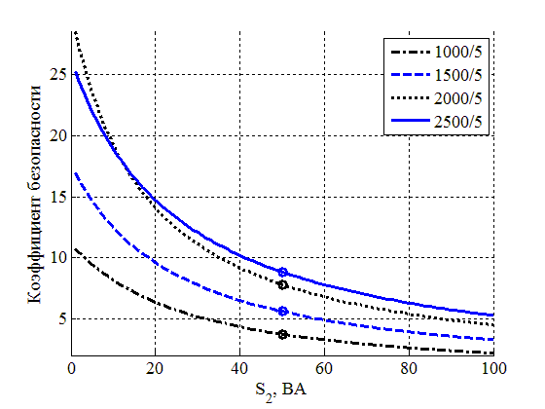

Кривые коэффициентов безопасности  Трансформатор тока для измерения ТА1  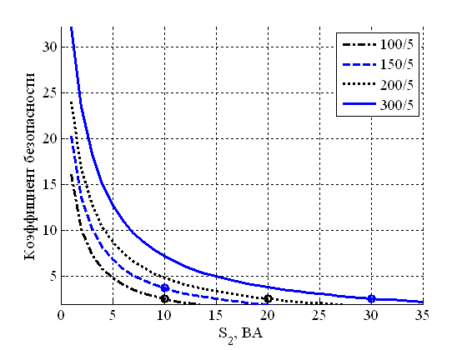  Трансформатор тока для измерения ТА2  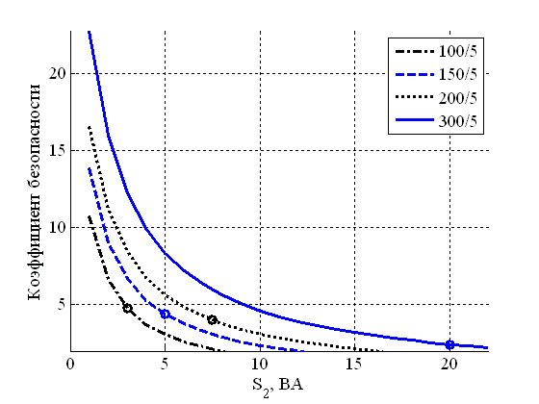 | Класс точности от нагрузки  Трансформатор тока для измерения ТА1  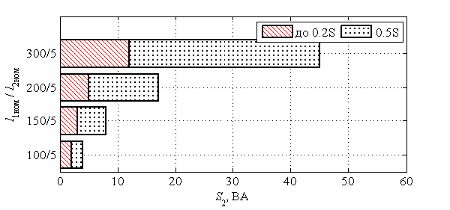  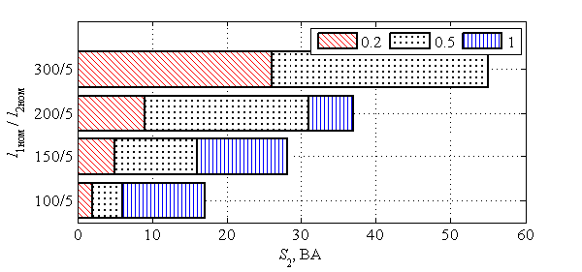  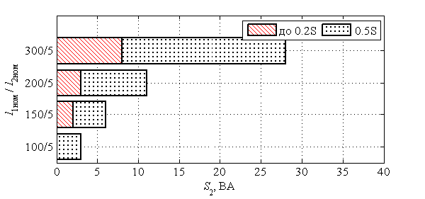  Трансформатор тока для измерения ТА2  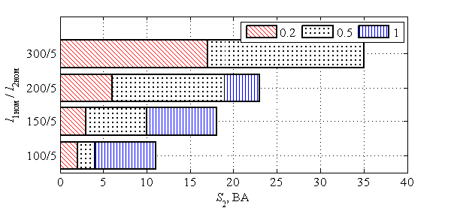 | Кривые предельных кратностей  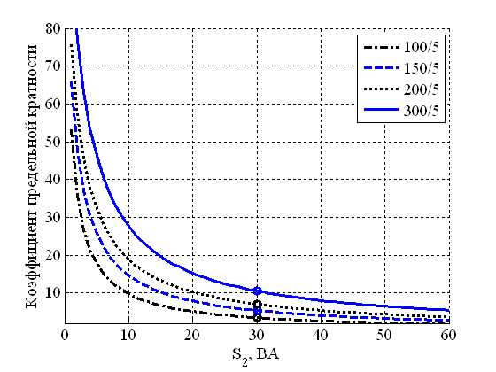  Трансформатор тока для защиты ТА3,ТА4  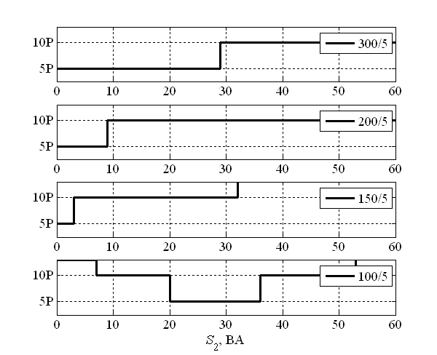  Трансформатор тока для защиты ТА3,TA4

Элегазовый баковый выключатель ВГБ-УЭТМ®-35

3. Комплект № 776-91 (600-400-300-200/5) (фарфор)
Трансформатор тока | I1ном / I2ном , А S1-S5 | Класс точности /нагрузка  (S2ном), В·А | КБном или Кном | I1ном / I2ном , А S1-S4 | Класс точности /нагрузка  (S2ном), В·А | КБном или Кном | I1ном / I2ном , А S1-S3 | Класс точности /нагрузка  (S2ном), В·А | КБном или Кном | I1ном / I2ном , А S1-S2 | Класс точности /нагрузка  (S2ном), В·А | КБном или Кном
TA1 | 600/5 | 0,2S/30 | 5 | 400/5 | 0,2/20 | 5 | 300/5 | 0,2/10 | 5 | 200/5 | 0,2/5 | 5
TA2 | 600/5 | 10P/30 | 9 | 400/5 | 10P/20 | 9 | 300/5 | 10P/20 | 7 | 200/5 | 10P/15 | 6
TA3 | 600/5 | 0,5/30 | 5 | 400/5 | 0,5/20 | 5 | 300/5 | 0,5/10 | 5 | 200/5 | 0,5/10 | 5
TA4 | 600/5 | 10P/30 | 9 | 400/5 | 10P/20 | 9 | 300/5 | 10P/20 | 7 | 200/5 | 10P/15 | 6
TA5 | — | — | — | — | — | — | — | — | — | — | — | —
TA6 | — | — | — | — | — | — | — | — | — | — | — | —
Трансформатор  тока | Выводы | Расчетное сопротивление постоянному току, не более, Ом
Для измерения  ТА1 | И1-И5 | 0.096
Для измерения  ТА1 | И1-И4 | 0.067
Для измерения  ТА1 | И1-И3 | 0.050
Для измерения  ТА1 | И1-И2 | 0.033
Для измерения  ТА3 | И1-И5 | 0.099
Для измерения  ТА3 | И1-И4 | 0.069
Для измерения  ТА3 | И1-И3 | 0.052
Для измерения  ТА3 | И1-И2 | 0.036
Для защиты  ТА2,ТА4 | И1-И5 | 0.134
Для защиты  ТА2,ТА4 | И1-И4 | 0.092
Для защиты  ТА2,ТА4 | И1-И3 | 0.070
Для защиты  ТА2,ТА4 | И1-И2 | 0.047

Кривые коэффициентов безопасности  Трансформатор тока для измерения ТА1  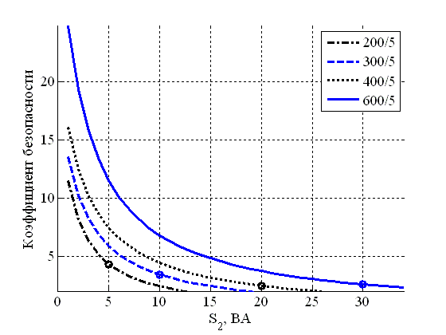  Трансформатор тока для измерения ТА3  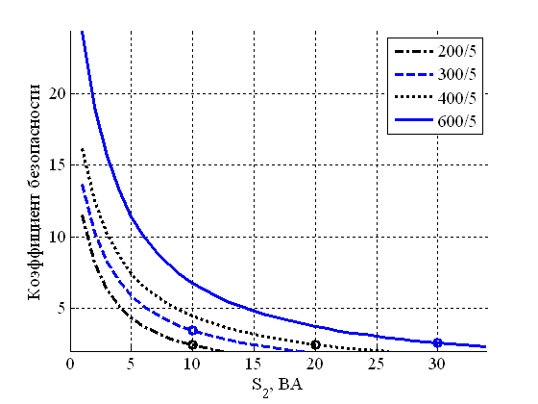 | Класс точности от нагрузки  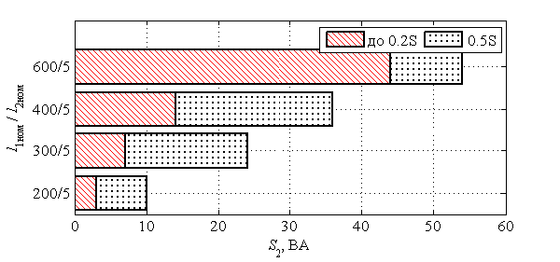  Трансформатор тока для измерения ТА1  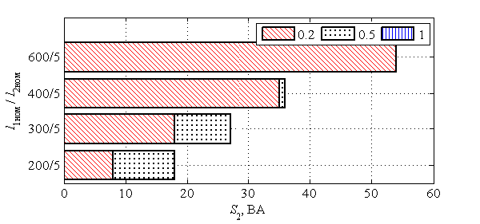  Трансформатор тока для измерения ТА3  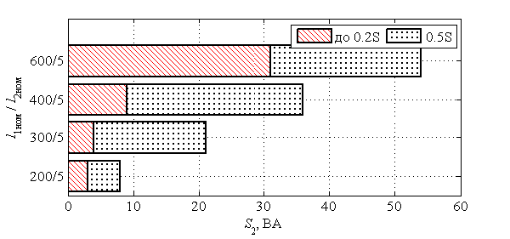  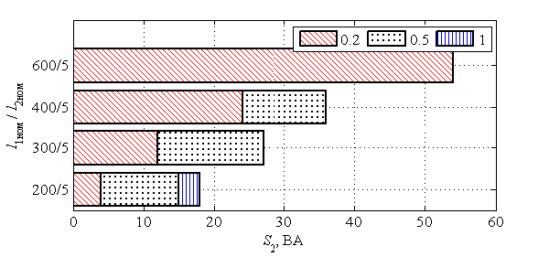 | Кривые предельных кратностей  Трансформатор тока для защиты ТА2,ТА4  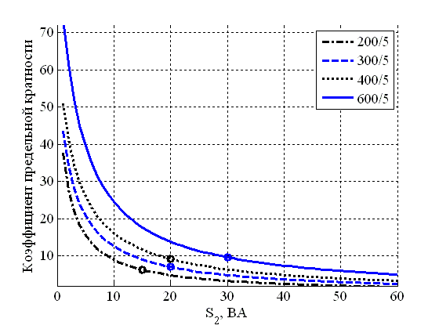  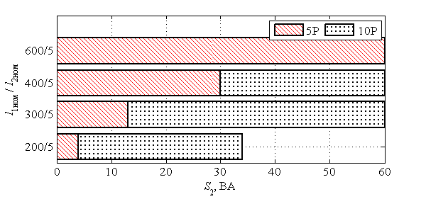  Трансформатор тока для защиты ТА2,TA4

Элегазовый баковый выключатель ВГБ-УЭТМ®-35
Трансформатор  тока | Выводы | Расчетное сопротивление постоянному току,  не более, Ом
Для измерения  ТА1,ТА2 | И1-И5 | 0,145
Для измерения  ТА1,ТА2 | И1-И4 | 0,074
Для измерения  ТА1,ТА2 | И1-И3 | 0,049
Для измерения  ТА1,ТА2 | И1-И2 | 0,037
Для защиты ТА3,ТА4 | И1-И5 | 0,212
Для защиты ТА3,ТА4 | И1-И4 | 0,106
Для защиты ТА3,ТА4 | И1-И3 | 0,069
Для защиты ТА3,ТА4 | И1-И2 | 0,051

4. Комплект № 776-136 (600-300-200-150/5) (фарфор)

Трансформатор тока | I1ном / I2ном , А S1-S5 | Класс точности /нагрузка  (S2ном), В·А | КБном или Кном | I1ном / I2ном , А S1-S4 | Класс точности /нагрузка  (S2ном), В·А | КБном или Кном | I1ном / I2ном , А S1-S3 | Класс точности /нагрузка  (S2ном), В·А | КБном или Кном | I1ном / I2ном , А S1-S2 | Класс точности /нагрузка  (S2ном), В·А | КБном или Кном
TA1 | 600/5 | 0,2S/30 | 10 | 300/5 | 0,2S/15 | 10 | 200/5 | 0,2/10 | 10 | 150/5 | 0,5S/10 | 10
TA2 | 600/5 | 0,2S/30 | 10 | 300/5 | 0,2S/15 | 10 | 200/5 | 0,2/10 | 10 | 150/5 | 0,5S/10 | 10
TA3 | 600/5 | 10P/30 | 14 | 300/5 | 10P/30 | 9 | 200/5 | 10P/30 | 5 | 150/5 | 10P/30 | 4
TA4 | 600/5 | 10P/30 | 14 | 300/5 | 10P/30 | 9 | 200/5 | 10P/30 | 5 | 150/5 | 10P/30 | 4
TA5 | — | — | — | — | — | — | — | — | — | — | — | —
TA6 | — | — | — | — | — | — | — | — | — | — | — | —
Кривые коэффициентов безопасности  Трансформатор тока для измерения ТА1,ТА2  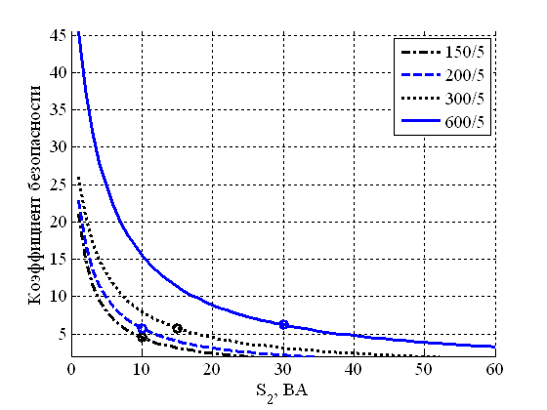 | Класс точности от нагрузки  Трансформатор тока для измерения ТА1,ТА2  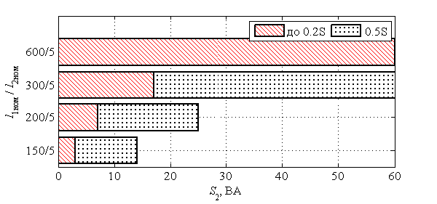  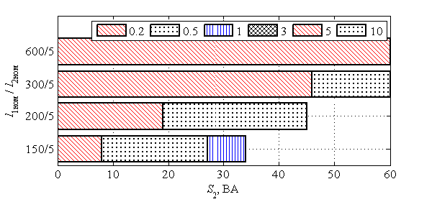  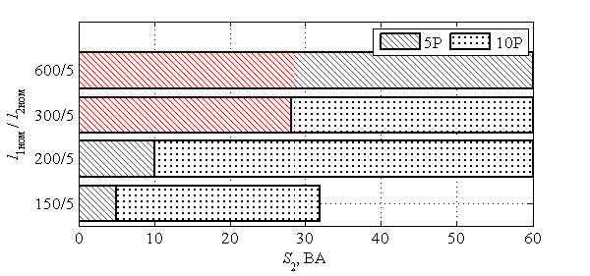  Трансформатор тока для защиты ТА3, ТА4 | Кривые предельных кратностей  Трансформатор тока для защиты ТА3, ТА4  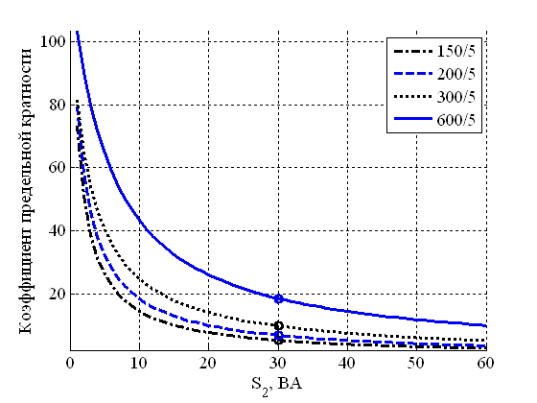

Элегазовый баковый выключатель ВГБ-УЭТМ®-35

5. Комплект № 776-106 (600-300-200-150/5) (фарфор)

Трансфор-матор  тока | Выводы | Расчетное сопротивление постоянному току,  не более, Ом
Для измерения  ТА1, ТА2 | И1-И5 | 0,099
Для измерения  ТА1, ТА2 | И1-И4 | 0,052
Для измерения  ТА1, ТА2 | И1-И3 | 0,036
Для измерения  ТА1, ТА2 | И1-И2 | 0,027
Для защиты  ТА3, ТА4, ТА5, ТА6 | И1-И5 | 0,166
Для защиты  ТА3, ТА4, ТА5, ТА6 | И1-И4 | 0,086
Для защиты  ТА3, ТА4, ТА5, ТА6 | И1-И3 | 0,058
Для защиты  ТА3, ТА4, ТА5, ТА6 | И1-И2 | 0,044
Транс-фор-  матор тока | I_{1ном}./ I_{2ном}. | Класс точности/  нагрузка, В⋅А | К_{без.}  или  К_{крат} | I_{1ном}./ I_{2ном}. | Класс точности/  нагрузка, В⋅А | К_{без.}  или  К_{крат} | I_{1ном}./ I_{2ном}. | Класс точности/  нагрузка, В⋅А | К_{без.}  или  К_{крат} | I_{1ном}./ I_{2ном}. | Класс точности/  нагрузка, В⋅А | К_{без.}  или  К_{крат}
ТА1 | 600/5 | 0,2S/25 | 5 | 300/5 | 0,5S/15 | 5 | 200/5 | 0,5/10 | 5 | 150/5 | 0,5/5 | 5
ТА2 | 600/5 | 0,2S/25 | 5 | 300/5 | 0,5S/15 | 5 | 200/5 | 0,5/10 | 5 | 150/5 | 0,5/5 | 5
ТА3 | 600/5 | 10P/30 | 14 | 300/5 | 10P/15 | 10 | 200/5 | 10P/10 | 10 | 150/5 | 10P/10 | 10
ТА4 | 600/5 | 10P/30 | 14 | 300/5 | 10P/15 | 10 | 200/5 | 10P/10 | 10 | 150/5 | 10P/10 | 10
ТА5 | 600/5 | 10P/30 | 14 | 300/5 | 10P/15 | 10 | 200/5 | 10P/10 | 10 | 150/5 | 10P/10 | 10
ТА6 | 600/5 | 10P/30 | 14 | 300/5 | 10P/15 | 10 | 200/5 | 10P/10 | 10 | 150/5 | 10P/10 | 10

Кривые коэффициентов безопасности  Трансформатор тока для измерения ТА1, ТА2  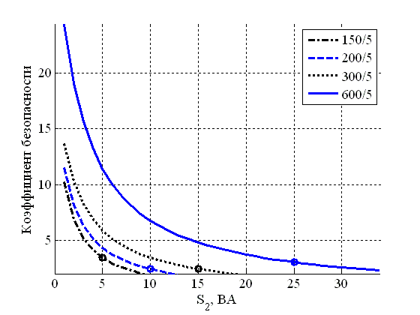 | Класс точности от нагрузки  Трансформатор тока для измерения ТА1,ТА2  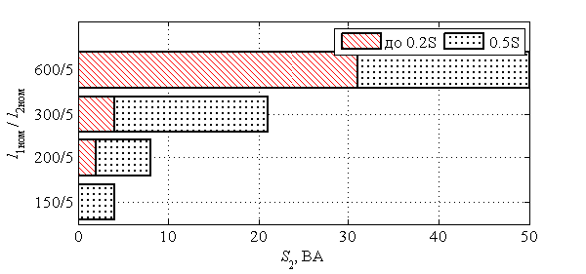  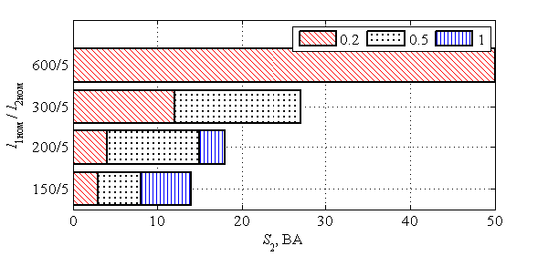  Трансформатор тока для защиты ТА3, ТА4, ТА5, ТА6  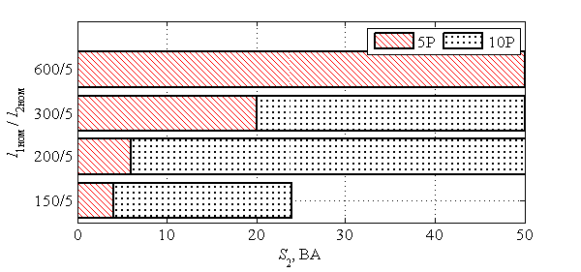 | Кривые предельных кратностей  Трансформатор тока для защиты ТА3, ТА4, ТА5, ТА6  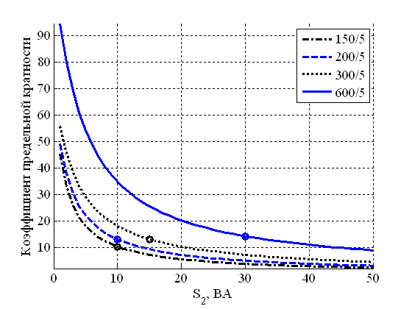

Элегазовый баковый выключатель ВГБ-УЭТМ®-35
Трансформатор  тока | Выводы | Расчетное сопротивление постоянному току,  не более, Ом
Для измерения ТА1 | И1-И5 | 0,171
Для измерения ТА1 | И1-И4 | 0,141
Для измерения ТА1 | И1-И3 | 0,072
Для измерения ТА1 | И1-И2 | 0,035
Для измерения ТА2 | И1-И5 | 0,178
Для измерения ТА2 | И1-И4 | 0,148
Для измерения ТА2 | И1-И3 | 0,079
Для измерения ТА2 | И1-И2 | 0,042
Для защиты ТА3,ТА4 | И1-И5 | 0,249
Для защиты ТА3,ТА4 | И1-И4 | 0,205
Для защиты ТА3,ТА4 | И1-И3 | 0,108
Для защиты ТА3,ТА4 | И1-И2 | 0,056

6. Комплект № 776-98 (1000-800-400-200/5) (фарфор)

Трансформатор тока | I1ном / I2ном , А S1-S5 | Класс точности /нагрузка  (S2ном), В·А | КБном или Кном | I1ном / I2ном , А S1-S4 | Класс точности /нагрузка  (S2ном), В·А | КБном или Кном | I1ном / I2ном , А S1-S3 | Класс точности /нагрузка  (S2ном), В·А | КБном или Кном | I1ном / I2ном , А S1-S2 | Класс точности /нагрузка  (S2ном), В·А | КБном или Кном
TA1 | 1000/5 | 0,2S/30 | 10 | 800/5 | 0,2S/20 | 10 | 400/5 | 0,5S/20 | 10 | 200/5 | 0,5S/10 | 10
TA2 | 1000/5 | 0,5/30 | 10 | 800/5 | 0,5/20 | 10 | 400/5 | 0,5/20 | 10 | 200/5 | 0,5/10 | 10
TA3 | 1000/5 | 10P/30 | 10 | 800/5 | 10P/20 | 10 | 400/5 | 10P/20 | 10 | 200/5 | 10P/10 | 10
TA4 | 1000/5 | 10P/30 | 10 | 800/5 | 10P/20 | 10 | 400/5 | 10P/20 | 10 | 200/5 | 10P/10 | 10
TA5 | — | — | — | — | — | — | — | — | — | — | — | —
TA6 | — | — | — | — | — | — | — | — | — | — | — | —

Кривые коэффициентов безопасности  Трансформатор тока для измерения ТА1, ТА2  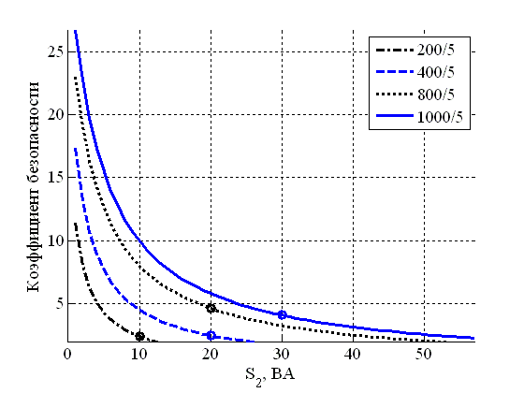 | Класс точности от нагрузки  Трансформатор тока для измерения ТА1  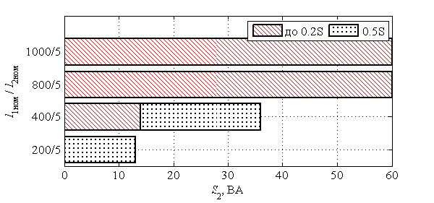  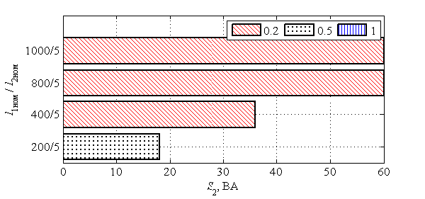  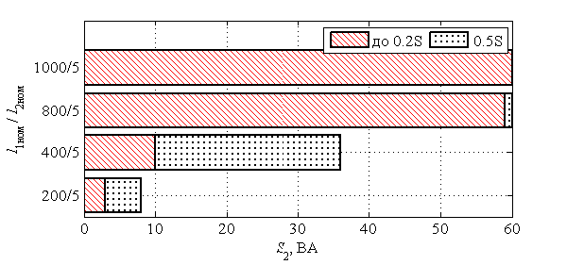  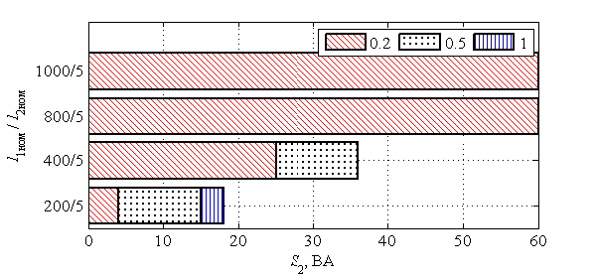  Трансформатор тока для измерения ТА2 | Кривые предельных кратностей  Трансформатор тока для защиты ТА3, ТА4  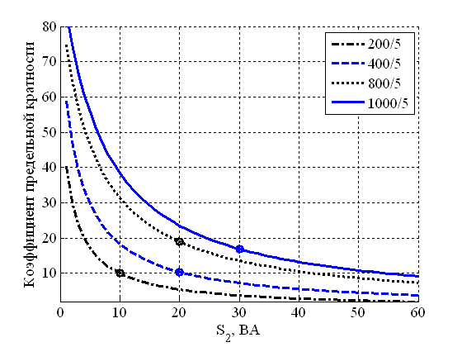  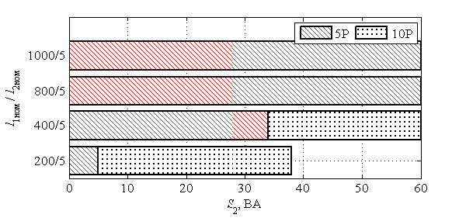  Трансформатор тока для защиты ТА3, ТА4

Элегазовый баковый выключатель ВГБ-УЭТМ®-35.

7. Комплект № 776-100 (300-200-150-100/5) (полимер)

Трансформатор тока | I1ном / I2ном , А S1-S5 | Класс точности /нагрузка  (S2ном), В·А | КБном или Кном | I1ном / I2ном , А S1-S4 | Класс точности /нагрузка  (S2ном), В·А | КБном или Кном | I1ном / I2ном , А S1-S3 | Класс точности /нагрузка  (S2ном), В·А | КБном или Кном | I1ном / I2ном , А S1-S2 | Класс точности /нагрузка  (S2ном), В·А | КБном или Кном
TA1 | 300/5 | 0,5/10 | 5 | 200/5 | 0,5/7,5 | 5 | 150/5 | 0,5/5 | 5 | 100/5 | 1/3 | 5
TA2 | 300/5 | 0,5/10 | 5 | 200/5 | 0,5/7,5 | 5 | 150/5 | 0,5/5 | 5 | 100/5 | 1/3 | 5
TA3 | 300/5 | 5P/15 | 14 | 200/5 | 10P/10 | 13 | 150/5 | 10P/10 | 10 | 100/5 | 10P/5 | 13
TA4 | 300/5 | 5P/15 | 14 | 200/5 | 10P/10 | 13 | 150/5 | 10P/10 | 10 | 100/5 | 10P/5 | 13
TA5 | — | — | — | — | — | — | — | — | — | — | — | —
TA6 | — | — | — | — | — | — | — | — | — | — | — | —
Трансформатор  тока | Выводы | Расчетное сопротивление постоянному току,  не более, Ом
Для измерения  ТА1,ТА2 | И1-И5 | 0,046
Для измерения  ТА1,ТА2 | И1-И4 | 0,034
Для измерения  ТА1,ТА2 | И1-И3 | 0,026
Для измерения  ТА1,ТА2 | И1-И2 | 0,018
Для защиты ТА3,ТА4 | И1-И5 | 0,084
Для защиты ТА3,ТА4 | И1-И4 | 0,059
Для защиты ТА3,ТА4 | И1-И3 | 0,045
Для защиты ТА3,ТА4 | И1-И2 | 0,031
Кривые коэффициентов безопасности  Трансформатор тока для измерения ТА1, ТА2  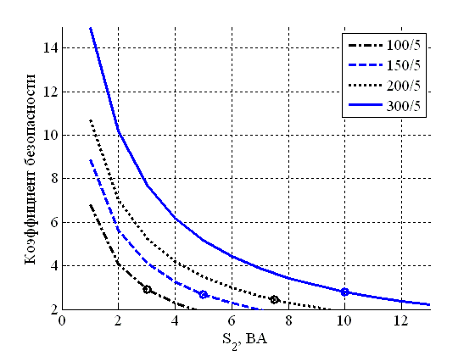 | Класс точности от нагрузки  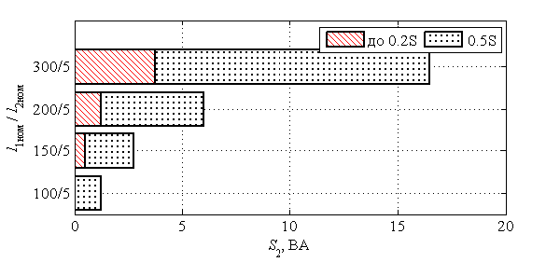  Трансформатор тока для измерения ТА1, ТА2  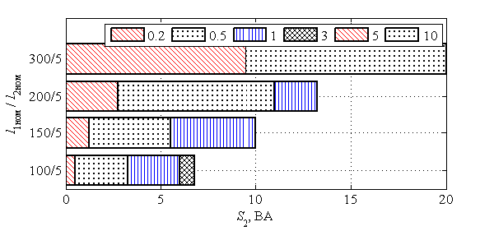  Трансформатор тока для защиты ТА3, ТА4  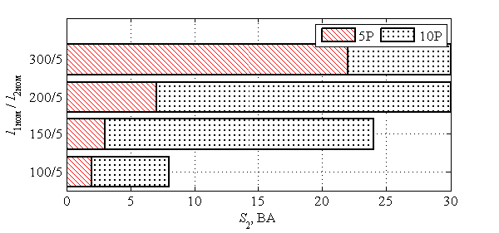 | Кривые предельных кратностей  Трансформатор тока для защиты ТА3, ТА4  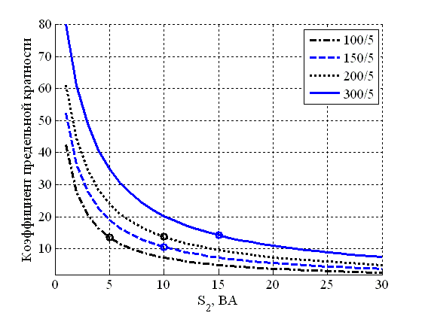

Элегазовый баковый выключатель ВГБ-УЭТМ®-35

8. Комплект № 776-122 (600-400-300-200/5) (полимер)
Трансформатор  тока | Выводы | Расчетное сопротивление постоянному току,  не более, Ом
Для измерения ТА1 | И1-И5 | 0,129
Для измерения ТА1 | И1-И4 | 0,066
Для измерения ТА1 | И1-И3 | 0,044
Для измерения ТА1 | И1-И2 | 0,033
Для измерения ТА2 | И1-И5 | 0,112
Для измерения ТА2 | И1-И4 | 0,077
Для измерения ТА2 | И1-И3 | 0,058
Для измерения ТА2 | И1-И2 | 0,038
Для защиты ТА3,ТА4 | И1-И5 | 0,215
Для защиты ТА3,ТА4 | И1-И4 | 0,145
Для защиты ТА3,ТА4 | И1-И3 | 0,109
Для защиты ТА3,ТА4 | И1-И2 | 0,074

Трансформатор тока | I1ном / I2ном , А S1-S5 | Класс точности /нагрузка  (S2ном), В·А | КБном или Кном | I1ном / I2ном , А S1-S4 | Класс точности /нагрузка  (S2ном), В·А | КБном или Кном | I1ном / I2ном , А S1-S3 | Класс точности /нагрузка  (S2ном), В·А | КБном или Кном | I1ном / I2ном , А S1-S2 | Класс точности /нагрузка  (S2ном), В·А | КБном или Кном
TA1 | 600/5 | 0,5/30 | 10 | 400/5 | 0,5/20 | 10 | 300/5 | 0,5/15 | 10 | 200/5 | 0,5/10 | 10
TA2 | 600/5 | 0,2S/30 | 10 | 400/5 | 0,2S/20 | 10 | 300/5 | 0,5S/15 | 10 | 200/5 | 0,5S/10 | 10
TA3 | 600/5 | 10P/30 | 20 | 400/5 | 10P/20 | 20 | 300/5 | 10P/15 | 20 | 200/5 | 10P/10 | 20
TA4 | 600/5 | 10P/30 | 20 | 400/5 | 10P/20 | 20 | 300/5 | 10P/15 | 20 | 200/5 | 10P/10 | 20
TA5 | — | — | — | — | — | — | — | — | — | — | — | —
TA6 | — | — | — | — | — | — | — | — | — | — | — | —

Кривые коэффициентов безопасности  Трансформатор тока для измерения ТА1  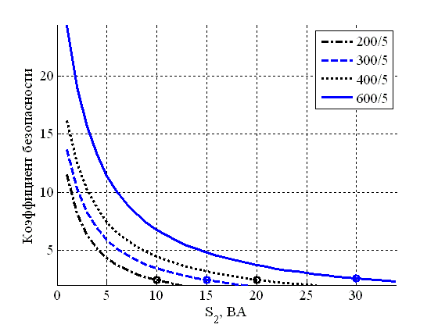  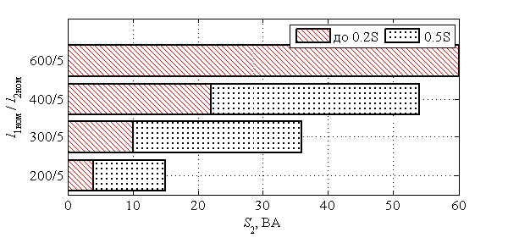  Трансформатор тока для измерения ТА2  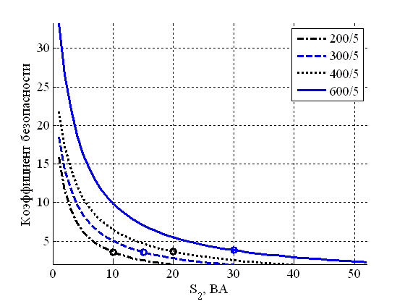 | Класс точности от нагрузки  Трансформатор тока для измерения ТА1  Трансформатор тока для измерения ТА2  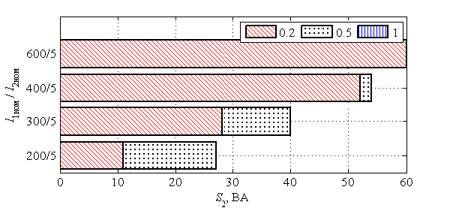  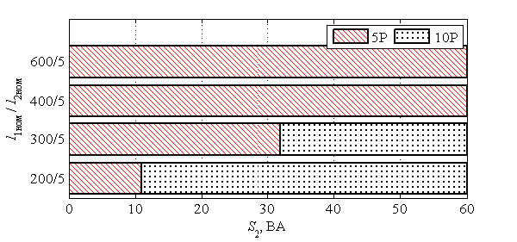  Трансформатор тока для защиты ТА3, ТА4 | Кривые предельных кратностей  Трансформатор тока для защиты ТА3, ТА4  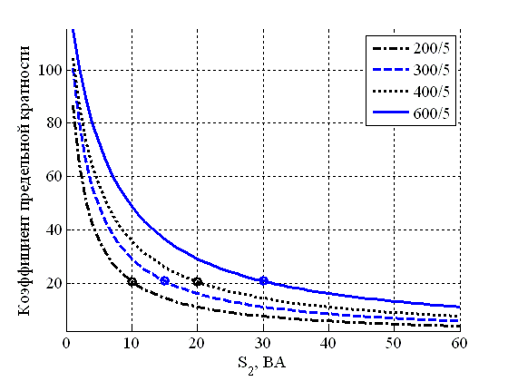

Элегазовый баковый выключатель ВГБ-УЭТМ®-35.
Трансформатор  тока | Выводы | Расчетное сопротивление постоянному току,  не более, Ом
Для измерения ТА1 | И1-И5 | 0,125
Для измерения ТА1 | И1-И4 | 0,063
Для измерения ТА1 | И1-И3 | 0,041
Для измерения ТА1 | И1-И2 | 0,029
Для измеренияТА2 | И1-И5 | 0,129
Для измеренияТА2 | И1-И4 | 0,066
Для измеренияТА2 | И1-И3 | 0,044
Для измеренияТА2 | И1-И2 | 0,033
Для защиты ТА3,ТА4, ТА5,ТА6 | И1-И5 | 0,142
Для защиты ТА3,ТА4, ТА5,ТА6 | И1-И4 | 0,074
Для защиты ТА3,ТА4, ТА5,ТА6 | И1-И3 | 0,050
Для защиты ТА3,ТА4, ТА5,ТА6 | И1-И2 | 0,038

9. Комплект № 776-126 (600-300-200-150/5) (полимер)

Трансформатор тока | I1ном / I2ном , А S1-S5 | Класс точности /нагрузка  (S2ном), В·А | КБном или Кном | I1ном / I2ном , А S1-S4 | Класс точности /нагрузка  (S2ном), В·А | КБном или Кном | I1ном / I2ном , А S1-S3 | Класс точности /нагрузка  (S2ном), В·А | КБном или Кном | I1ном / I2ном , А S1-S2 | Класс точности /нагрузка  (S2ном), В·А | КБном или Кном
TA1 | 600/5 | 0,5S/30 | 10 | 300/5 | 0,5S/25 | 10 | 200/5 | 0,5S/20 | 10 | 150/5 | 0,5/15 | 10
TA2 | 600/5 | 0,5/30 | 10 | 300/5 | 0,5/30 | 10 | 200/5 | 0,5/20 | 10 | 150/5 | 0,5/15 | 10
TA3 | 600/5 | 10P/30 | 10 | 300/5 | 10P/20 | 7 | 200/5 | 10P/15 | 7 | 150/5 | 10P/10 | 7
TA4 | 600/5 | 10P/30 | 10 | 300/5 | 10P/20 | 7 | 200/5 | 10P/15 | 7 | 150/5 | 10P/10 | 7
TA5 | 600/5 | 10P/30 | 10 | 300/5 | 10P/20 | 7 | 200/5 | 10P/15 | 7 | 150/5 | 10P/10 | 7
TA6 | 600/5 | 10P/30 | 10 | 300/5 | 10P/20 | 7 | 200/5 | 10P/15 | 7 | 150/5 | 10P/10 | 7

Кривые коэффициентов безопасности  Трансформатор тока для измерения ТА1  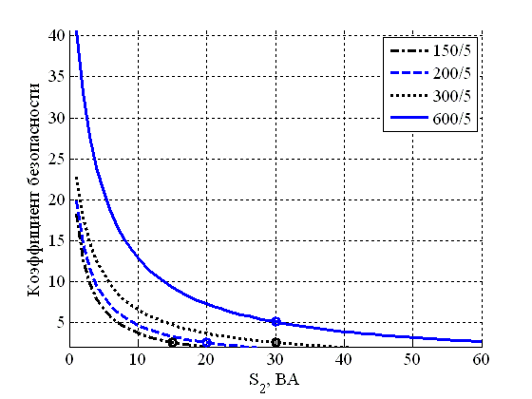  Трансформатор тока для измерения ТА2  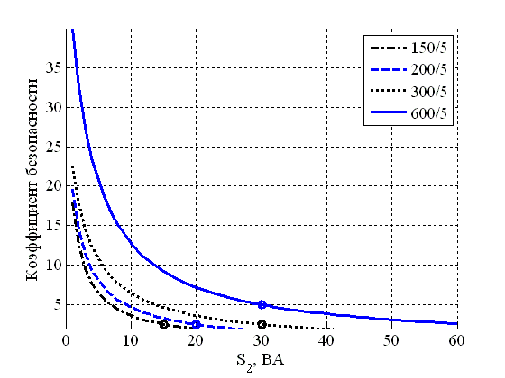 | Класс точности от нагрузки  Трансформатор тока для измерения ТА1  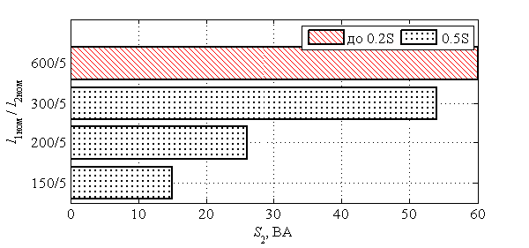  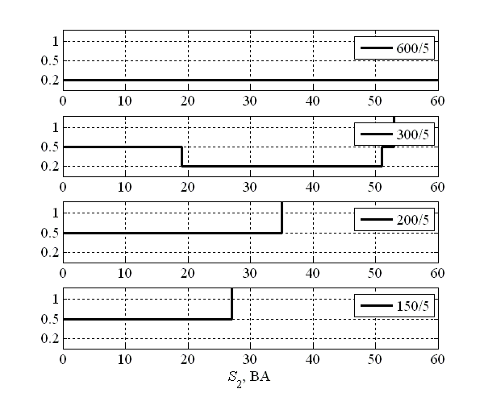  Трансформатор тока для измеренияТА2  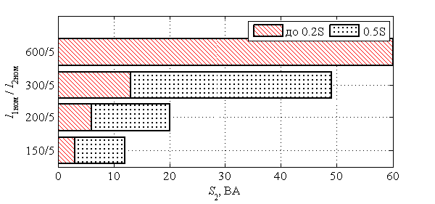  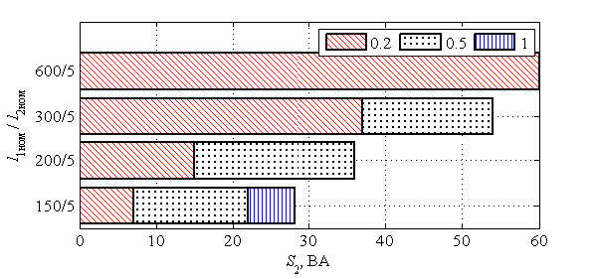 | Кривые предельных кратностей  Трансформатор тока для защиты ТА3, ТА4, ТА5,ТА6  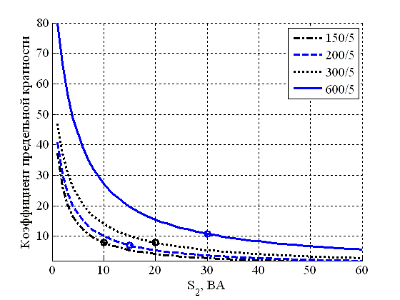  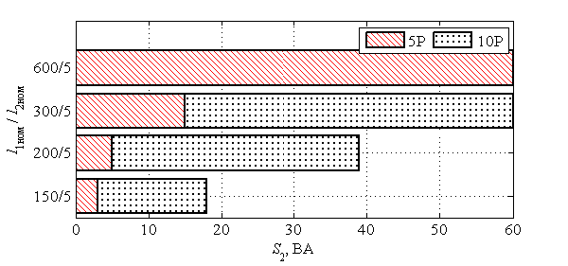  Трансформатор тока для защиты ТА3,ТА4,ТА5,ТА6

Элегазовый баковый выключатель ВГБ-УЭТМ®-35

10. Комплект № 776-89 (1000-800-600-400/5) (полимер)

Трансформатор  тока | Выводы | Расчетное сопротивление постоянному току,  не более, Ом
Для измерения  ТА1, ТА2 | И1-И5 | 0,164
Для измерения  ТА1, ТА2 | И1-И4 | 0,131
Для измерения  ТА1, ТА2 | И1-И3 | 0,094
Для измерения  ТА1, ТА2 | И1-И2 | 0,064
Для защиты ТА3,ТА4 | И1-И5 | 0,236
Для защиты ТА3,ТА4 | И1-И4 | 0,189
Для защиты ТА3,ТА4 | И1-И3 | 0,137
Для защиты ТА3,ТА4 | И1-И2 | 0,093
Трансформатор тока | I1ном / I2ном , А S1-S5 | Класс точности /нагрузка  (S2ном), В·А | КБном или Кном | I1ном / I2ном , А S1-S4 | Класс точности /нагрузка  (S2ном), В·А | КБном или Кном | I1ном / I2ном , А S1-S3 | Класс точности /нагрузка  (S2ном), В·А | КБном или Кном | I1ном / I2ном , А S1-S2 | Класс точности /нагрузка  (S2ном), В·А | КБном или Кном
TA1 | 1000/5 | 0,5/30 | 5 | 800/5 | 0,5/30 | 5 | 600/5 | 0,5/20 | 5 | 400/5 | 0,5/15 | 5
TA2 | 1000/5 | 0,2S/30 | 5 | 800/5 | 0,2S/30 | 5 | 600/5 | 0,2S/20 | 5 | 400/5 | 0,5S/15 | 5
TA3 | 1000/5 | 5P/50 | 9 | 800/5 | 5P/50 | 7 | 600/5 | 5P/50 | 6 | 400/5 | 10P/40 | 4
TA4 | 1000/5 | 5P/50 | 9 | 800/5 | 5P/50 | 7 | 600/5 | 5P/50 | 6 | 400/5 | 10P/40 | 4
TA5 | — | — | — | — | — | — | — | — | — | — | — | —
TA6 | — | — | — | — | — | — | — | — | — | — | — | —

Кривые коэффициентов безопасности  Трансформатор тока для измерения ТА1, ТА2  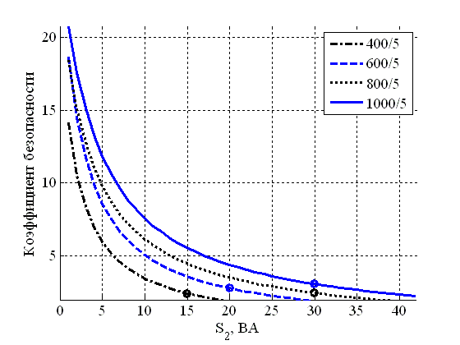 | Класс точности от нагрузки  Трансформатор тока для измерения ТА1, ТА2  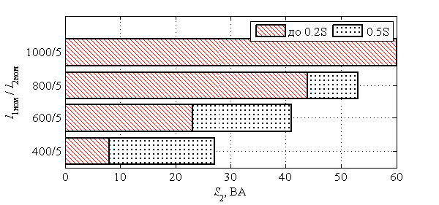  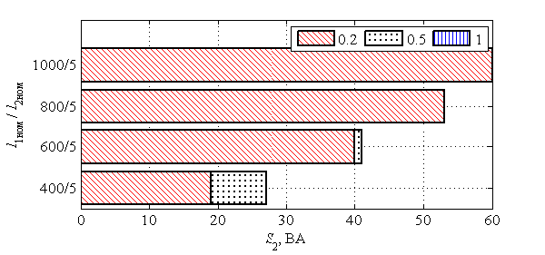  Трансформатор тока для защиты ТА3, ТА4  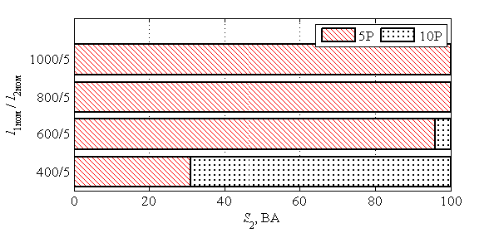 | Кривые предельных кратностей  Трансформатор тока для защиты ТА3, ТА4  